《安全评价报告信息公布表》
机构名称 | 重庆市安全生产科学研究有限公司 |  |  |  |  | 资质证号 |  |  |  | APJ-（渝）-001
委托单位 | 中石化产能建设及勘探项目部
项目名称 | 江沙220HF井组地面建设工程安全验收评价
项目类别 | □预评价 □现状评价 ■验收评价 □其他
所属业务类别 |  | 陆地石油和天然气开采业
安全评价过程控制情况
安全评价项目管理 | 项目组组长 |  |  |  | 技术负责人 |  |  |  |  |  | 过程控制负责人
安全评价项目管理 | 林波 |  |  |  | 陈美宝 |  |  |  |  |  | 冯皓
编制过程 | 报告编制人 |  |  | 报告提交日期 |  |  |  | 报告审核人 |  |  |  | 报告审批人
编制过程 | 林波 |  |  | 2023.12 |  |  |  | 陈美宝 |  |  |  | 蔡治勇
姓 名 | 认定专业 |  | 安全评价师从业识别卡/证书编号 |  |  |  |  | 注册安全工程师  注册证号 |  |  |  |  | 是否专职
唐波 | 机械 |  | S011053000110192003040 |  |  |  |  | / |  |  |  |  | 是
王梅 | 电气 |  | S011053000110191001147 |  |  |  |  | 0074157 |  |  |  |  | 是
高创波 | 采油 |  | S011053000110202001824 |  |  |  |  | AG00261947 |  |  |  |  | 是
雷楠 | 储运 |  | S011053000110193002251 |  |  |  |  | / |  |  |  |  | 是
林波 | 安全 |  | S011053000110192002987 |  |  |  |  | 55190209531 |  |  |  |  | 是
陈美宝 | 冶金、油气储运 |  | 1500000000100116 |  |  |  |  | 0100948 |  |  |  |  | 是
冯皓 | 机械 |  | S011053000110201000802 |  |  |  |  | 0177668 |  |  |  |  | 是
蔡治勇 | 安全 |  | 0800000000102949 |  |  |  |  | 0074134 |  |  |  |  | 是
项目简介 | 江沙220HF井站属中江气田区块，位于四川省绵阳市三台县新鲁镇方碑村4组，为新建井场，站内部署江沙220HF、220-1HF两口井，其中江沙220-1HF井配产3.5×104m3/d，江沙220HF井为间歇生产，配产1×104m3/d，两口井气质组分均不含硫化氢。  江沙220HF井组地面建设工程主要建设内容为：新建江沙220HF无人值守采气站1座，主要设备有水套炉1套，立式除砂撬1套，收球筒撬块1套，发球筒撬块1套，钢制污水缓冲罐1座，放空分液罐撬块1套，放空立管2座。新建江沙220HF井站-江沙220-2HF井站天然气集输管线2条，其中一条输送净化气，管道规格D219×7.0mm，设计压力3.99MPa，设计输量46×104m3/d；另一条集输管线输送气液混合物，管道规格D159×6.0mm，设计压力5.0MPa，设计输量13×104m3/d。两条管道同沟敷设，长度3.872km。  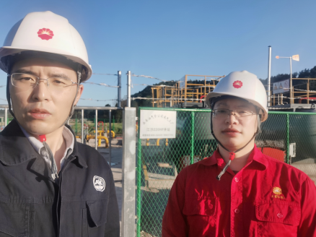
现场开展工作情况 | 勘验人员 |  | 勘验时间 |  |  |  | 勘验任务 |  | 勘验中的问题
现场开展工作情况 | 林波 |  | 2022.4.5 |  |  |  | 项目负责 |  | 无
现场开展工作情况 | 田茂毅 |  | 2022.4.25 |  |  |  | 资料收集 |  | 无

